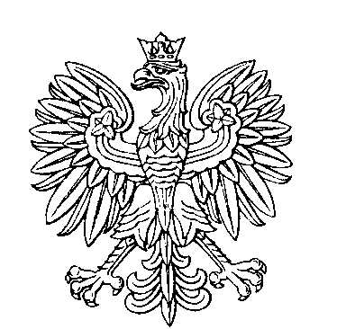

OBWODOWA KOMISJA WYBORCZA NR 1
w gminie Kleszczów

SKŁAD KOMISJI:
Przewodniczący Anna Ksenia Pieniążek

Zastępca Przewodniczącego Ewelina Krystyna Markowiak

CZŁONKOWIE:
Patrycja Anna Bartczak  Paulina Karolina Mundił  Kamil Mirosław Pieniążek | Dorota Jolanta Michalska  Wojciech Piotr Piasecki

